12. april 2023
AØB
Projektgruppemøde 11. april 2023 - opsamling
Link til Projektgruppemøde 7. marts 2023 - opsamling
Næste projektgruppemøde tirsdag 2. maj kl. 19.00 i Klubhuset
Deltagere
- Lau Møller, tovholder for projektgruppen, lauam2@gmail.com, tlf. 28 71 88 15
(tovholder Multipladsens etablering)
- Lena Stokbæk Styrk, projektgruppen, lenasstyrk@gmail.com, tlf. 21 91 59 86
- Leif Jacobsen, ressourceperson, krovej3@outlook.dk, tlf. 20 22 08 92
- Trille Jacobsen, Lokalrådet, trille.g.jacobsen@gmail.com, tlf. 61 75 46 73
(tovholder beplantning)
- Alice Øvlisen Brun, Lokalrådet, alice.brun@godmail.dk, tlf. 25 21 35 58
(tovholder økonomi og godkendelser)

Afbud
- Peter Skrydstrup, projektgruppen, peter@vvd.dk, tlf. 40 18 43 40
(tovholder jordarbejde og belægning, byggepladsen, kontakt med Jacob Rahr)

Link til hjemmesidens underside Projektgruppens materiale med diverse bilag til projektet.
Opsamling af drøftelserne
- Etablering af pladsen
  - Fotos og dronefilm fra 1. spadestik
Lau oplyser, at Jimmi efter aftale må have overgivet fotos og dronefilm til Jon, som ville redigere det til brug for formidling. Vi efterspørger plan for offentliggørelse hos Jon.
  - Jacob Rahrs jordarbejde
Peter har været i kontakt med Jacob, som har oplyst følgende:
Jacob begynder i næste uge – uge 16 – dato følger på fredag. Han forventer 3 ugers arbejde, hvis vejret tillader det.
  - Flisebelægning
Vi konstaterede, at vi på seneste møde traf en uigennemtænkt beslutning om leverance af fliser. Vi har brug for en fagperson med kendskab til fliselægning, og det har Jacob. Måske vil han også være villig til at stille materiel til rådighed for fliselægningen. Lau snakker med Peter om sagen.
Jon fået mål-tegningerne fra Uniqa og må vide, hvor mange fliser, der skal anvendes til belægning og kanter.
Lau har været i kontakt med Klaus og Lennart, som har tilkendegivet, at de godt vil hjælpe med fliseopgaven. Lau hører, om de eventuelt på skift vil stå til rådighed med faglig bistand, vejledning og løsning af fagligt krævende opgaver i de to uger, hvor frivillige skal lægge fliserne.
Lau beder også om deres rådgivning vedr. valg af fliser og metode til kantafgrænsning.
Oplæg fra Uniqa om kantafgrænsning (da de har dårlige erfaringer med andre løsninger):
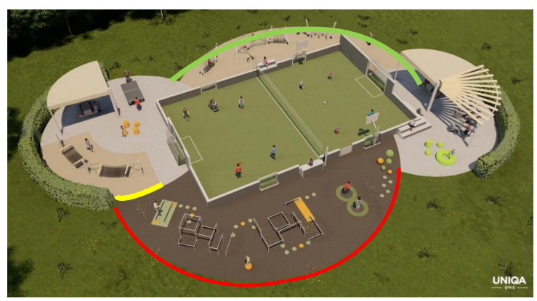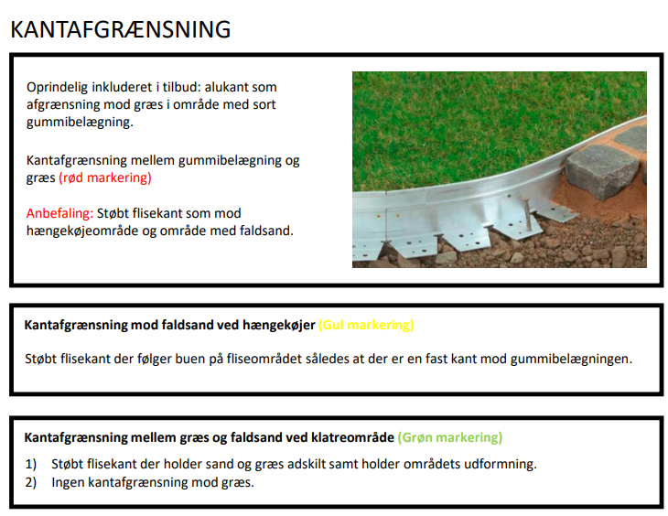
  - Beplantning
Trille er ikke blevet kontaktet af Jon om beplantningsplan. Hun tager kontakt til ham mhp. at få lavet en oversigtsplan til kommunen, så vi har kommunens accept, før detailplanlægning og indkøb påbegyndes.
  - Bold/redskabsskab
Jon har givet tilsagn om at tegne ”skabet”, der efter aftale med Idrætsforeningen etableres i den sydlige ende af redskabsskuret. Lau har sendt oversigt over, hvad skabet skal kunne rumme til Jon. Indholdet skal suppleres med kost og fejeblad (til fliseområderne). Alt skal være i ”nå-højde” for børn.
Lau tror, at Arne Christensen, som har lavet redskabsskuret, også gerne vil medvirke til at lave skabet sammen med Dres. Ernst har også tidligere været nævnt.
Vi efterspørger tegning hos Jon.

- Finansiering af projektet v/Alice
Vi har endnu ikke modtaget underskrevet lejekontrakt fra Tønder Kommune, hvilket begrundes med sygdom og ferie. (Referentens tilføjelse: har rykket igen i dag. Sygdom forhindrer fortsat underskrift. Har spurgt, om kompetencen kan delegeres til en anden, hvis der er tale om langvarigt fravær.)
Peter oplyser, at kontakt til Toosbuy Fonden fremover skal gå via Mona Andersen.
- Formelle dokumenter og aftaler
Alice havde misset et flueben i ansøgningen om tilladelse til opstilling af lysmast, så ansøgningen er først færdigoprettet i systemet for få dage siden. Og før kan kommunen jo ikke sagsbehandle.
- Frivilligt arbejde – opdatering af opgaveliste v/Lena
Vi beskriver løbende relevante opgaver til frivilligt arbejde, så interesserede senere kan byde ind på konkrete opgaver.
Det frivillige arbejde i fase 1 (jordarbejde og belægning og senere fase 3 beplantning) skal registreres på timeskemaer som dokumentation til LAG-bevillingen. Vi skal anvende dette skema.
Opgave | Antal  frivillige | Dato | Klokkeslæt | Time-  regnskab
Opstilling af byggepladshegn |  |  |  | x
Nedtagning af byggepladshegn |  |  |  | x
Gravearbejde med maskine |  |  |  | x
Lave rende og lægge rør til elkabel |  |  |  | x
Tilskære kantfliser |  |  |  | x
Støbe/lægge flisekanter i kanten af Multipladsen |  |  |  | x
Lægge fliser på de to opholdsarealer |  |  |  | x
Trække strøm – el-byggetavle
Påfyldning af faldsand |  |  |  | x
Flytning og udjævning af afrømmet muld til andre dele af sportspladsen, evt. voldopbygning |  |  |  | x
Beplantning ved Multipladsen (del af projektet) |  |  |  | x
Beplantning på arealet omkring Multipladsen
Forplejning: kaffe og kage til frivillige
Forplejning: pølser, øl og sodavand til frivillige
Lena har fortsat kun modtaget tilsagn fra frivillige (kvinder), der vil sørge for forplejning. Vi forventer, at flere byder sig til, når vi har en konkret tidsplan med konkrete opgaver.
Alice sender mail med frivillig-skemaet til Lena (Referenten: er gjort)
- Tidsplan
Vi drøftede en tidsplan for arbejdet med udgangspunkt i Jacobs melding og Uniqas tidsplan.
Alice laver den færdig, og sender den til Jacob og Uniqa til godkendelse
(Referenten: er gjort. Tidsplanen omfatter også projektgruppens og de frivilliges opgaver. Den er vedhæftet referatet og ligger også sammen med projektgruppens øvrige materiale på visbynet.dk. Der er dato på planen, da der givetvis kommer flere ændringer og tilføjelser. Jeg er i hvert fald allerede kommet i tanker om et par stykker.)
- Diverse – herunder eventuelt og emner til næste møde
Boldskabet
Lau skriver fejekost og fejeblad til opholdsområderne på listen over materialer, der skal kunne opbevares i ”boldskabet”.
Indvielse
Vi var enige om, at Multipladsen bør indvies i forbindelse med byfesten, helst lørdag 5. august. Det kunne være med en officiel indvielse af ca. ½ times varighed om formiddagen og efterfølgende præsentation af nogle af pladsens aktivitetsmuligheder.
Lau forhører sig om mulighederne hos Byfestudvalget.
Alice spørger Esben, Bevæg dig for Livet, om han kender nogle unge mennesker, der kan introduceres Visbys børn og unge for parkour, basketball og bordtennis med brug af Multipladsens faciliteter (Referenten: er gjort)
Borgmesteren eller en anden fra kommunen (formanden for udvalget, der har bevilget penge) inviteres som taler. Også en lokal taler for projektet/byen. (Referenten: skal vi ikke i lighed med 1. spadestik finde en ”klippe snoren”/åbne pladsen – metode, der involverer byens børn og unge?)
De officielle gæster (borgmester, bidragsydere m.v.) skal tilbydes forplejning. Andre?
Punkter til kommende møder:
- ”Boldskab” i redskabsskuret
- Overvejelse om udvidelse – afventer at Jacob er nået længere, så vi ved, om der opstår nye økonomiske udfordringer
- Skilte til den færdige Multiplads
  - Aktivitet og færden på eget ansvar
  - Tavle over bidragsydere
  - Lån og læg på plads
- Inddragelse af byens børn og unge – møde, når Uniqa er gået i gang
- Indvielse af Multipladsen

